“Khoa học tự nhiên tưởng khô mà thú vị
Kiến thức muôn màu đâu làm khó được ta”
Sáng ngày 25/03/2024, Tại Trường THCS Phù Đổng thuộc cụm chuyên môn Bắc Đuống đã thực hiện tiết dạy chuyên đề môn Khoa học tự nhiên với đề tài “ Các vấn đề biến đổi nhiệt ứng dụng trong đời sống” do cô giáo Nguyễn Thị Thúy lên lớp. Đến tham dự tiết dạy chuyên đề trong sự mong đợi cả cô và trò, nhà trường vinh dự được đón:
- Thầy Trần Đăng Nghĩa – Phó trưởng phòng Giáo dục phổ thông Sở giáo dục và Đào tạo Hà Nội;
- Thầy giáo: Hà Lam Sơn – chuyên viên Sở giáo dục và Đào tạo Hà Nội;
- Cô giáo: Lê Thị Thúy Hồng – Phó phòng giáo dục huyện Gia Lâm
Cùng các thầy cô chuyên môn các trường trong cụm chuyên môn Bắc Đuống.
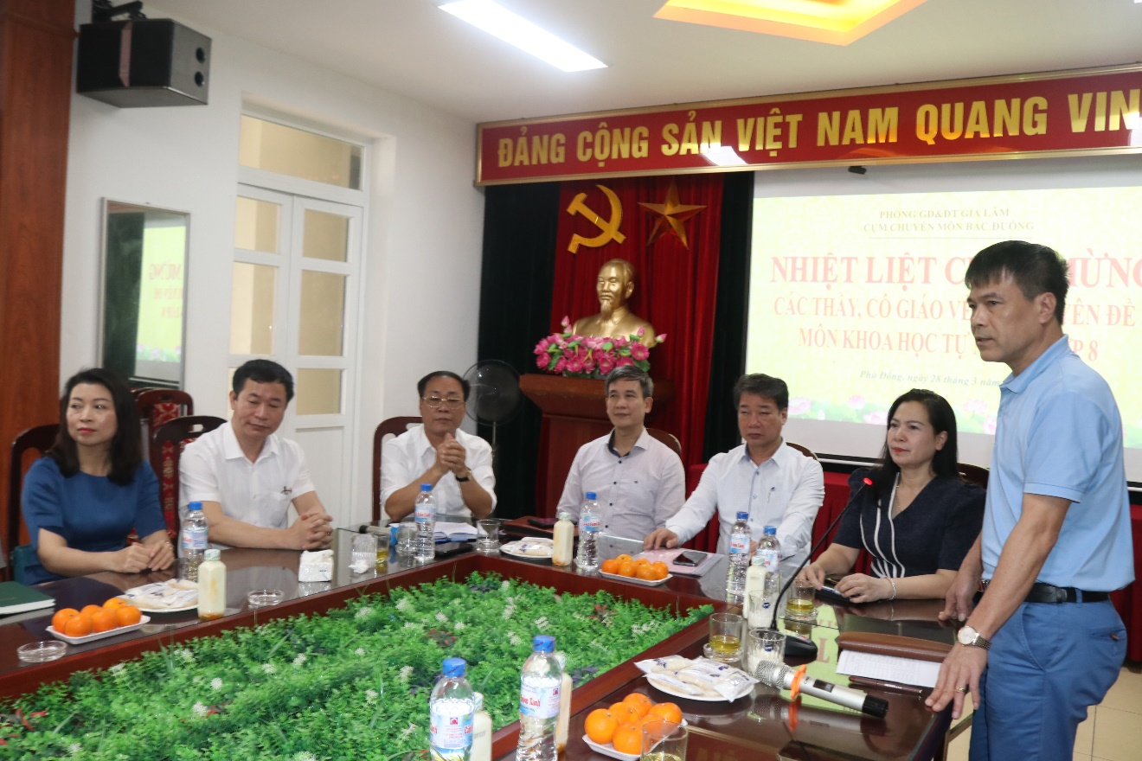
Thầy giáo phát biểu trước tiết dạy chuyên đề
Đến với tiết dạy chuyên đề, mở đầu tiết học là phần trò chơi tìm ô chữ vô cùng sôi động và đầy thử thách của cô và trò. Cô giáo Thúy đã thực hiện xuyên suốt các tiết dạy với nhiều phương pháp dạy, đa dạng, phong phú đã truyền cho các em học sinh động lực càng thêm yêu thích bộ môn Khoa học tự nhiên. Có lẽ điểm nhấn trong thời gian giảng dạy là các phần thí nghiệm do các em học sinh và cô Thúy cùng thực hiện.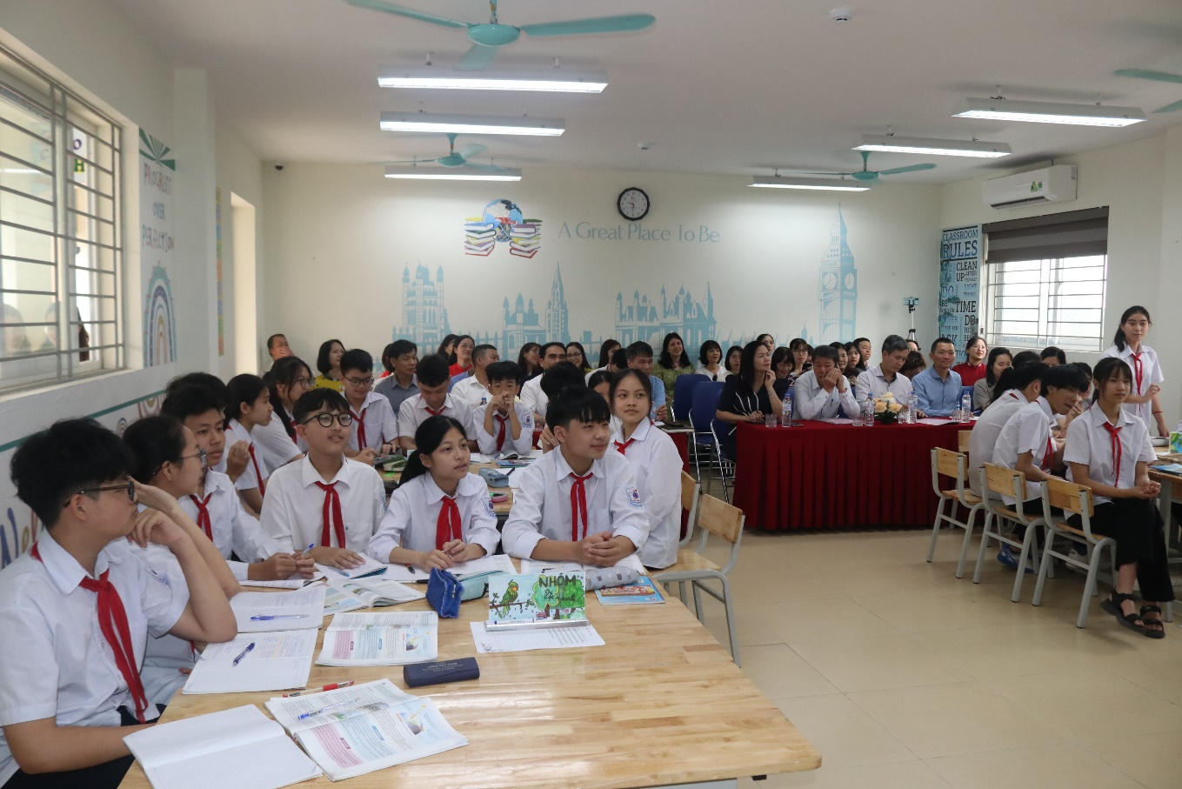

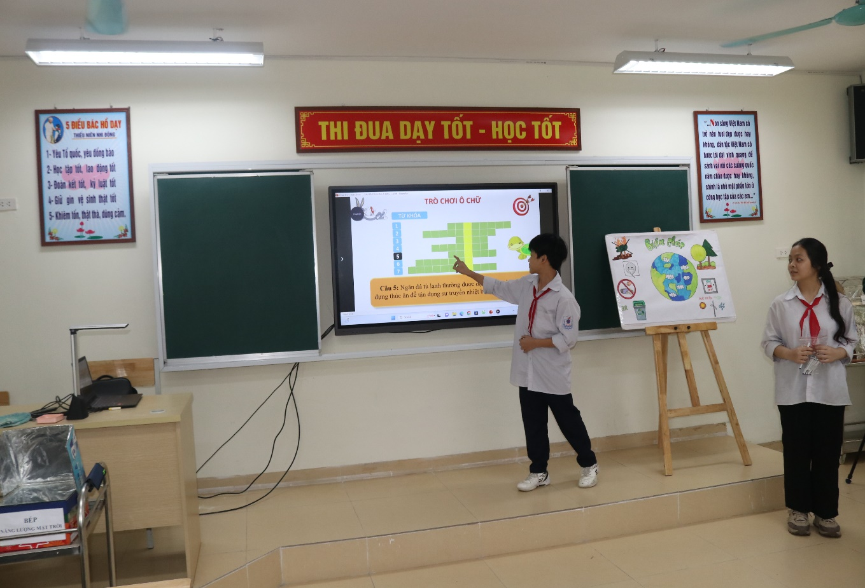

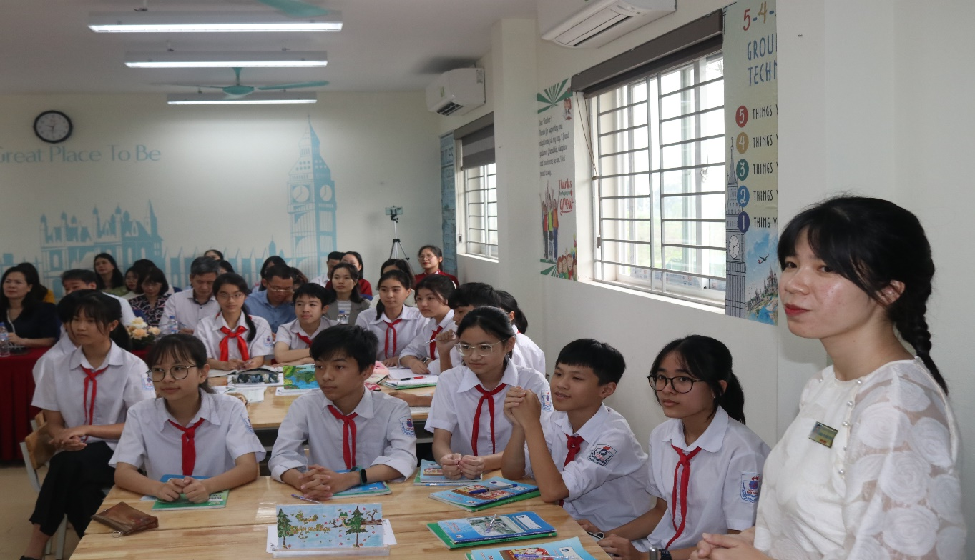
Tiết dạy chuyên đề Khoa học tự nhiên
Song song với tiết dạy chuyên đề đầy thú vị và sôi nổi, là sự đón tiếp thân mật và tình cảm thể hiện sự đoàn kết của hai đơn vị kết nghĩa: Trường THCS Phù Đổng (Gia Lâm) và Trường THCS Hương Ngải (Thạch Thất). Có lẽ đây là giây phút xúc động và nồng ấm khi hai trường một lần nữa tới thăm nhau. Trong một không khí vui tươi và phấn khởi đoàn Trường THCS Thạch Thất đã trao tặng 30 suất quà cho các em học sinh có hoàn cảnh khó khăn và học sinh tiêu biểu. Ngoài sự trao đi tình cảm ấy, là những bức tranh vô cùng ý nghĩa và sâu sắc. Đặc biệt hơn là cái bắt tay vô cùng xúc động của BGH hai trường trong giây phút tặng quà.

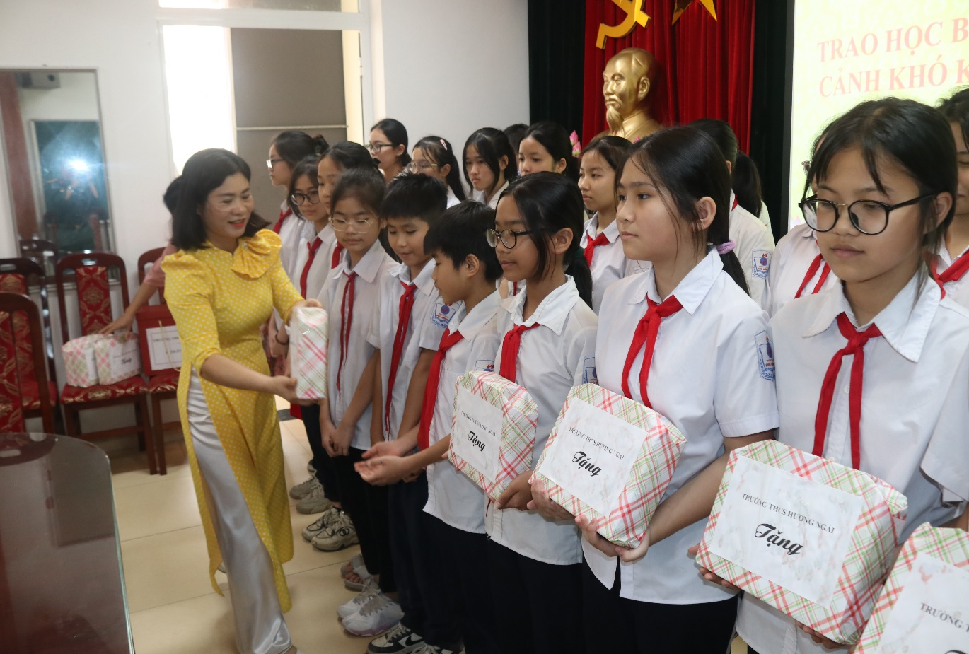
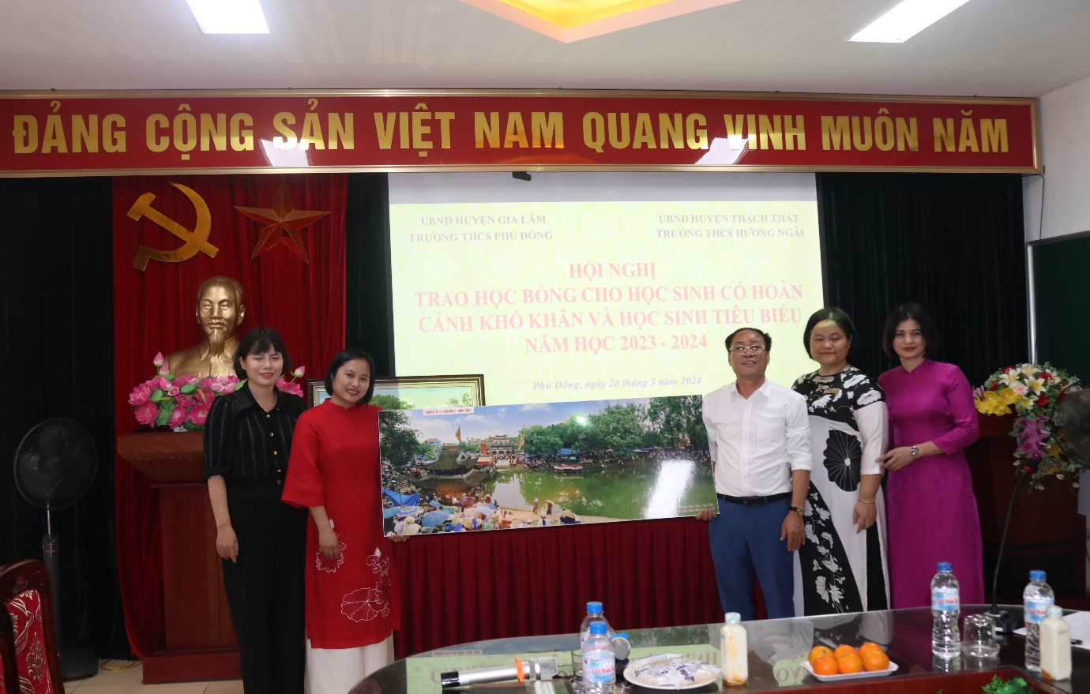
Ảnh trao tặng quà giữa hai trường
Và cuối cùng không gì tuyệt vời hơn sau giờ dạy chuyên đề, để tiết học càng thành công hơn nữa không thể thiếu sự góp ý chân thành về chuyên môn của các thầy cô cùng chuyên môn và lãnh đạo tới tiết học chuyên đề KHTN cấp cụm.
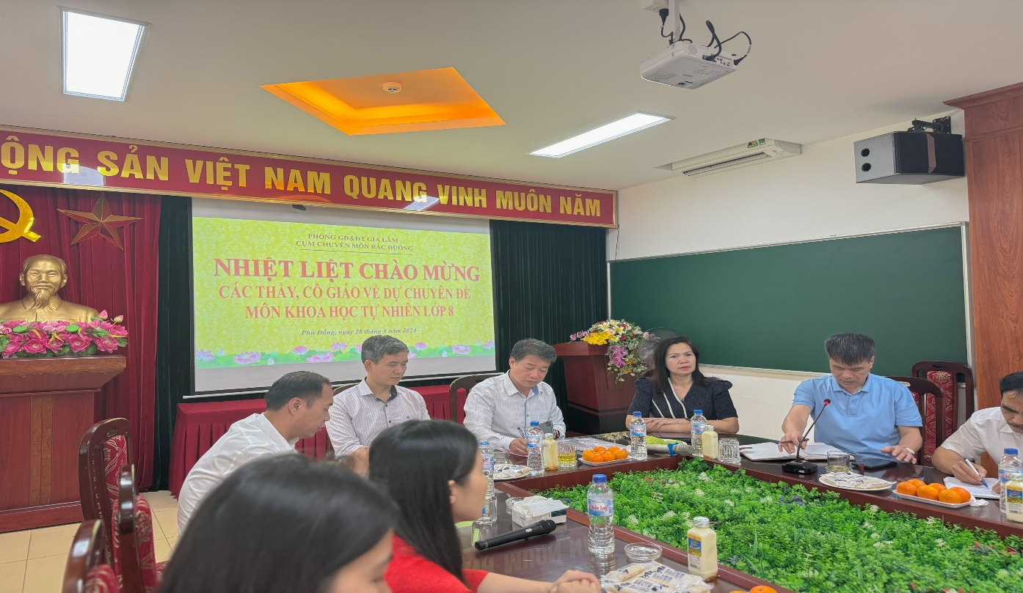
Góp ý sau tiết dạy chuyên đề cấp cụm

